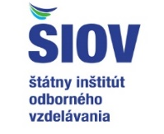

Výsledková listina
Súťaž „ IPM STUDENT AWARD“ 2021

20. ročník Celoštátnej súťaže odborných vedomostí a zručností žiakov v oblasti využívania grafických systémov SŠ o najlepšiu školskú prácu

Poradie | Meno a priezvisko súťažiaceho | Názov práce | Názov a adresa školy | Meno a priezvisko učiteľa: | Zriaďovateľ
1. | Benjamín Vajda | FPV dron | Stredná priemyselná škola technická, Komenského 5, 085 42 Bardejov | Ing. Peter Šimko | POSK
2. | Peter Strapko | Kultivátor Väderstad Carrier CR 500 | Stredná priemyselná škola technická, Novomeského 5/24, 036 36 Martin | Ing. Ľubomír Matejíčka | NRSK
3. | István Hegedűš | Karburátor | Stredná priemyselná škola, Petöfiho 2, 945 50 Komárno | Ing. Tivadar Kányai | BBSK

